**基于IOS的PostCard日记项目说明文档**

1511班－nb15032－毛琦

**1、基本介绍**

PostCard日记是一款基于IOS开发的集个性化邮件与日记为一体的软件。通过对真实生活中明信片以及日记的模仿，可在线制作一张个性的明信片，还可以发送给您的好友。通过PostCard日记，可以几句话快速记录每日精彩瞬间，作为留念和记录。同时该软件采用美丽的复古邮票与清新的界面，给人一种耳目一新的感觉。PostCard日记加入了一个亮点，就是增加了拍照定位的功能，您不仅可以将您看到的美景拍摄下来作为明信片的背景，加几句心情描述或祝福语，同时可以进行定位，来记录您的此次旅行。在您制作好个性明信片之后，您可以一键发送给您的好友，共同分享您的快乐旅行，PostCard日记不仅可以记录您的所见所闻，同时深刻诠释一种旅行的态度。

**2、基本流程**

项目的总体设计模型如图所示：

Card界面

Today界面

Stamps界面

欢迎界面

**2.1 Today界面**

Today界面利用简约的风格，以三列的形式展示一系列复古的邮票，在旅途中的你，可以根据当天的心情选择一张喜欢的邮票，开始您的PostCard日记之旅。如图：

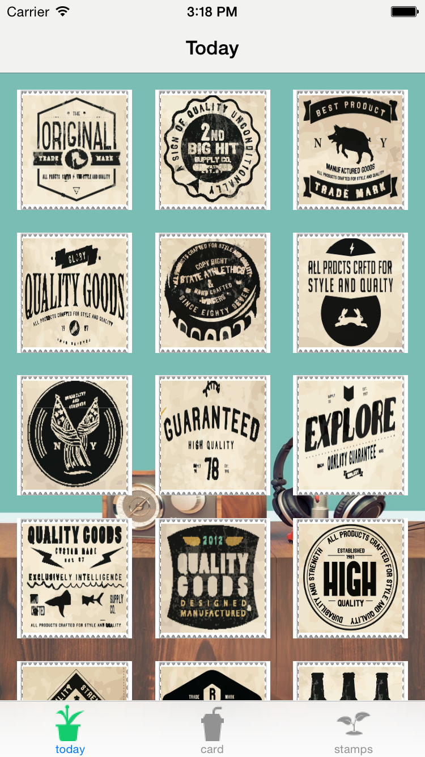

**2.1 日记界面**

在Today界面选择好邮票之后，点击邮票进入日记编辑页面，日记编辑页面主要有三个功能：添加文字记录此时此刻的感想或者对朋友的祝福；拍照上传，点击相机可以选择拍照上传或从本地文件中选择一张美图，作为明信片日记的背景图；定位功能，点击定位可以对旅途进行定位，记录您的旅程；一键发送功能，点击一键发送，可以将您精心制作的明信片以邮件的形式发送给您的好朋友，分享您的快乐旅程。

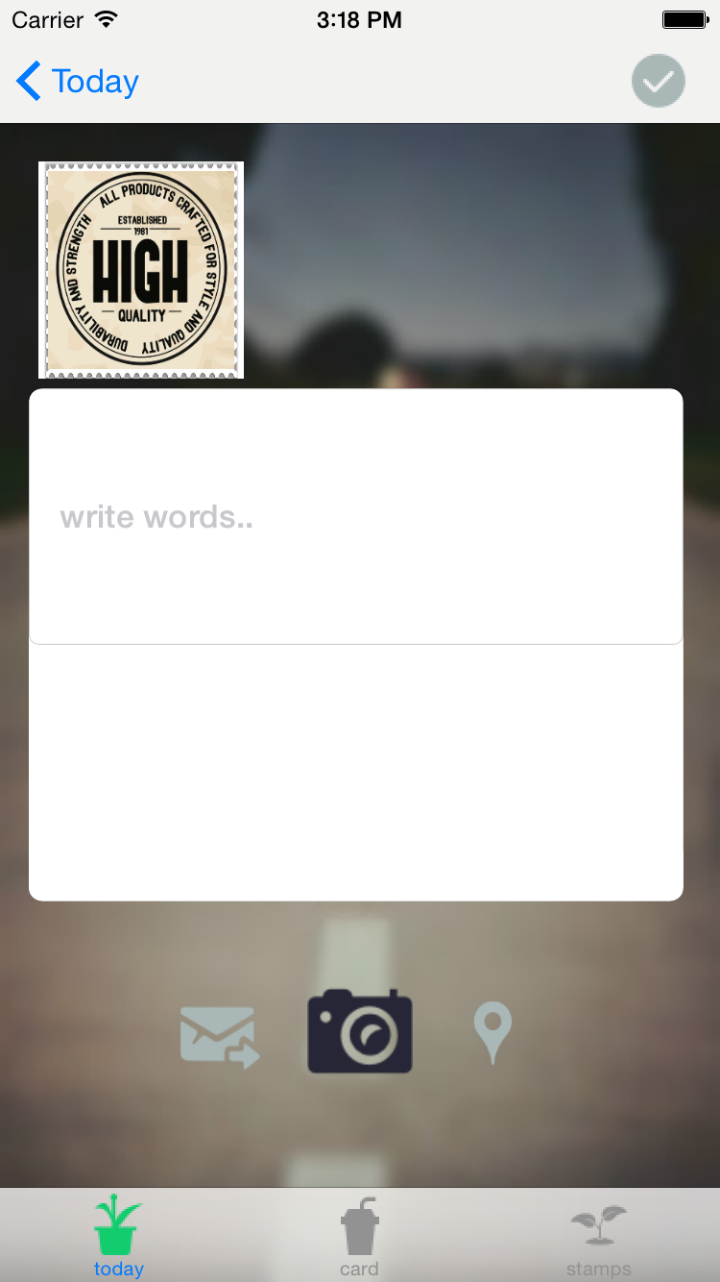

拍照添加背景，如下图：

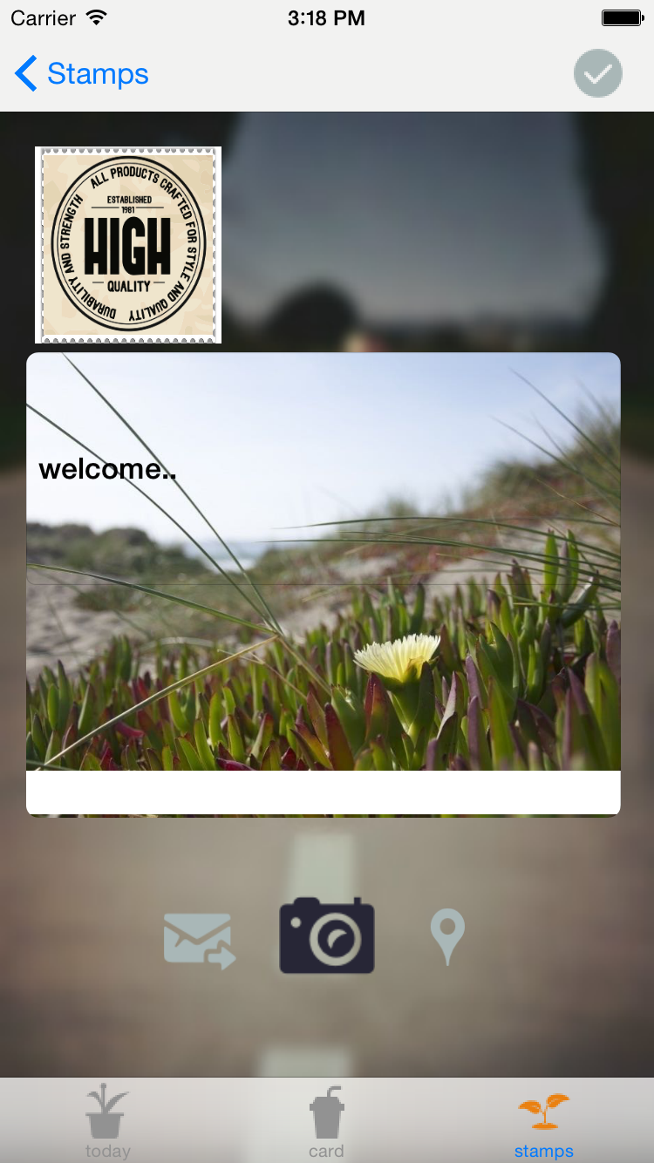

**2.3 Card界面**

Card界面主要以列表的形式展示了已经制作好的明信片日记，其布局是模仿真正的明信片来制作的，在每一张明信片的左上角放置选择好的邮票，明信片以上传的照片为背景，在明信片右下角可添加一些描述性文字。点击每一张明信片可以对其进行修改。

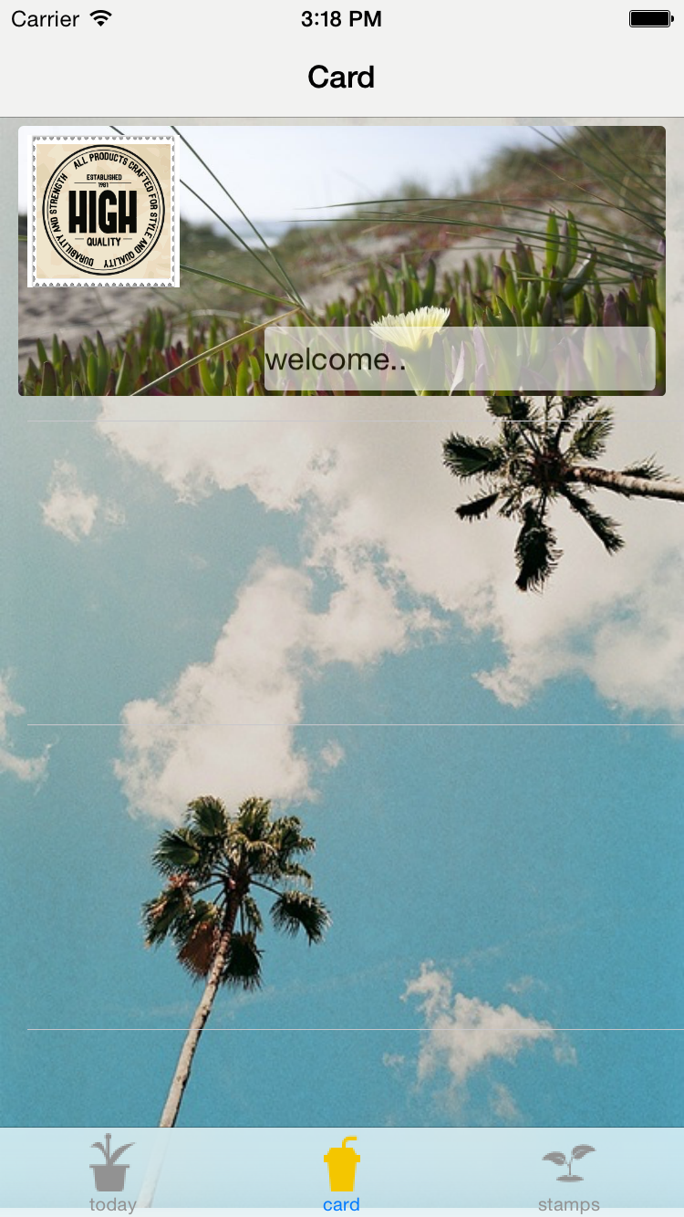

**2.4 Stamps界面**

Stamps界面以邮票的形式展示明信片日记，在Stamps界面可快捷的查看明信片的信息，同时点击可对明信片进行修改。

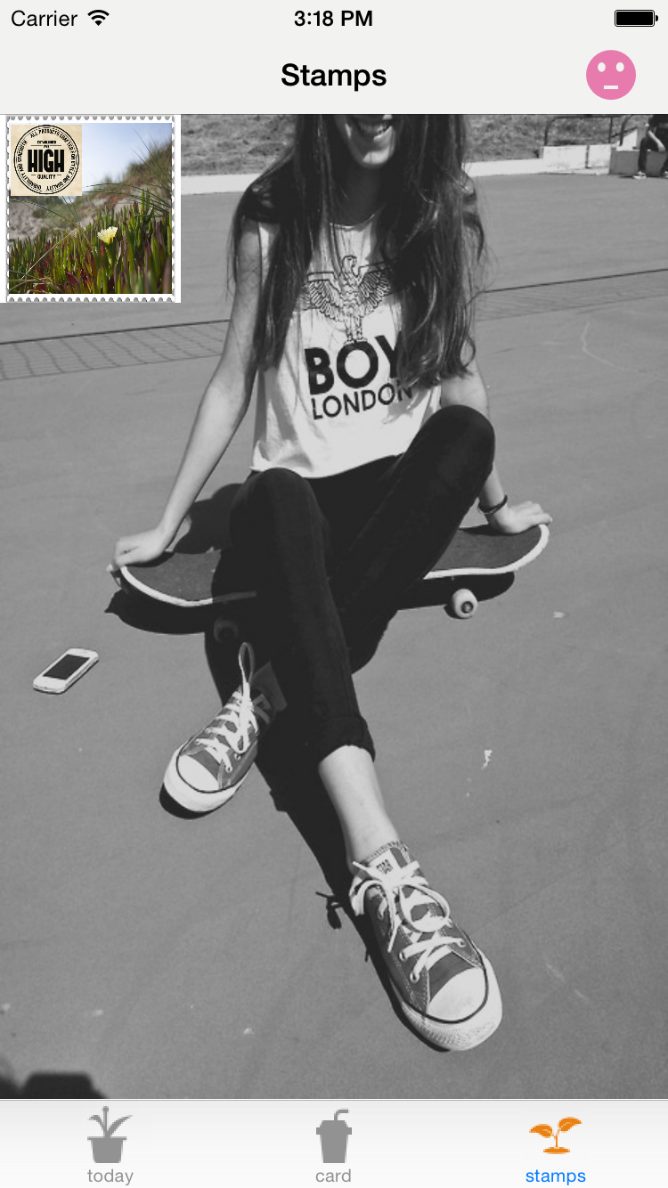

**2.5 About界面**

About界面主要用于介绍PostCard日记软件的版本信息，以及版本更新的历史信息和当前版本的功能介绍。

